

ПЕРЕРАБОТКА ОТХОДОВ ЛЕСОПИЛЕНИЯ В ЦЕННЫЕ ПРОДУКТЫ НА ПРИМЕРЕ ОКИСЛЕНИЯ ОПИЛОК СОСНЫ

Исполнители:
Шульга Яна, обучающаяся 9 «Г» класса МАОУ Лицея №7
Черепанова Софья, обучающаяся 9 «Г» класса МАОУ Лицея №7

Руководитель:
Голубков Виктор Александрович, преподаватель МАОУ Лицея №7,
младший научный сотрудник ИХХТ СО РАН

Красноярск, 2024 г

Оглавление
Оглавление 2
Введение 3
Обзор литературы 4
Экспериментальная часть 7
Результаты и обсуждение 10
Выводы 12
Заключения 12
Литература 13

Введение
В процессе переработки древесины, её валки, пиления, дробления веток, распила на деловую древесину образуется большое количество древесных отходов. В настоящее время они редко находят применение, зачастую оказываются брошены на месте образования, занимают большие площади, представляют опасность. При этом растительная биомасса является возобновляемым источником органического сырья. Оно способно в будущем заменить ископаемые углеводороды в процессах крупнотоннажного химического синтеза. В соответствии с концепцией «Lignin first» её переработка должна начинаться с превращения лигнина в ценные и востребованные продукты во избежание экологически опасных ситуаций. Перспективным методом является щелочное каталитическое окисление, оно позволяет получать ароматические альдегиды из лигнина (ванилин, сиреневый альдегид) и целлюлозный продукт.
Целью данной работы является переработка отходов лесопиления сосны обыкновенной в ценные химические продукты.
Задачи:
- Проведение процесса щелочного каталитического окисления;
- Определение выхода ванилина – целевого и основного продукта;
- Выделение из оксидата целлюлозного продукта и его исследование;
- Выделение кислотным осаждением и экстракцией лигнокислот – продукта окисления и частичной деполимеризации лигнина.

Обзор литературы
Растительная биомасса является многообещающим сырьём, способным в будущем заменить ископаемые углеводороды в процессах крупнотоннажного химического синтеза [1, 2]. Состоящая из 3 полимеров: лигнина, целлюлозы и гемицеллюлозы, она может быть превращена в набор их мономеров – фенолов и углеводов, которые являются молекулами-платформами для синтеза разнообразных ценных продуктов. Существующие промышленные процессы химической переработки растительного сырья в основном направлены на целлюлозу. Образующиеся при этом технические лигнины (лигносульфонаты, Крафт лигнин, лигнин Класона и т.д.) почти не находят применения в химическом производстве и становятся отходами, создавая экологически опасные ситуации и не позволяя получить из лигнина продукты с добавленной стоимостью. Примером тому является пожар на свалке лигнина Канского биохимического завода, начавшийся в 2009 году и до сих пор не остановленный.
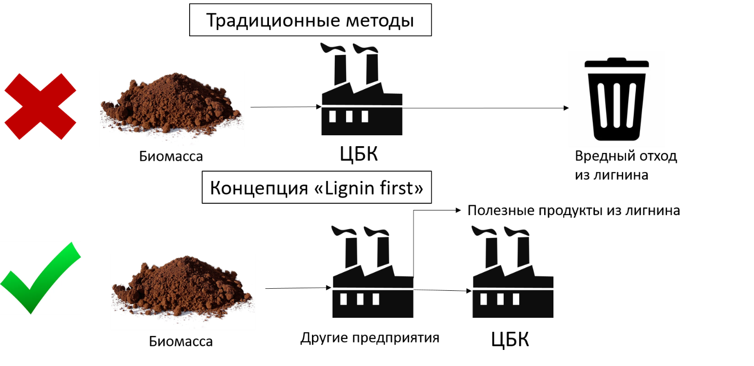
Рисунок 1. Лигнин в разных концепциях переработки растительной биомассы.
Преимущества нативных лигнинов для производства мономерных ароматических соединений, по сравнению с техническими привели к современной концепции, выражающейся двумя словами: «Lignin first» [3, 4]. То есть, переработка лигноцеллюлозной массы должна начинаться с превращения лигнина в ценные и востребованные продукты. Многотоннажные агротехнические и древесные отходы сочетают в себе преимущества нативных и технических лигнинов: возможность получения высоких выходов продуктов и низкую цену.
Развивающимся в настоящее время способом переработки лигнина является его каталитическое окисление молекулярным кислородом для получения ароматических альдегидов, в основном ванилина и сиреневого альдегида. Они являются ценным сырьем для фармацевтической, пищевой и парфюмерной промышленности [5, 6]. Одним из продуктов переработки лигнина путём окисления является твёрдый лигноцеллюлозный остаток, который пригоден для дальнейшей переработки, например, для кислотного гидролиза целлюлозы в глюкозу, дальнейшего облагораживания в высококачественный целлюлозный продукт или в виде полученной порошковой целлюлозы.
Ещё один продукт – водорастворимый окисленный лигнин, или лигнокислоты, использование которого почти никогда не рассматривалось, может улучшить показатели такого производства.
Сосна - наиболее востребованный тип древесины среди всех хвойных пород. Область её применения в различных сферах обширна. Этот вид древесины выделяется своей надёжностью и относительной доступностью по сравнению с лиственными породами, такими как дуб, ясень и древесина других деревьев. Широко используется в строительстве для возведения жилых домов, бань, хозяйственных построек.
Отходы производственно-хозяйственной деятельности лесной промышленности как совокупности отраслей промышленности, ведущих лесоэксплуатацию, заготовку древесины, ее обработку и переработку, весьма разнообразны по видам и количеству в каждом виде. При этом некоторые виды отходов присутствуют на нескольких этапах переработки древесины. На этапах лесозаготовления и лесопиления количество отходов составляет 39%. Полученные отходы можно использовать в химической переработке, преобразовывая отходы в ценные продукты. [7]
Из 168,1 млн га лесов Красноярского края сосновые составляют около 17%. Сосна является наиболее ценной породой в хозяйственном отношении.
- ОАО «Лесосибирский ЛДК № 1» – это крупнейший комплекс переработки древесины. Он состоит из лесозаготовительных предприятий, лесопильного производства, производства по выпуску и отделке древесноволокнистых плит (ДВП), мебели из натурального дерева - массива ангарской сосны, которая является особым экотипом сосны обыкновенной. ЛДК ежегодно производит более 500 тыс. м³ пиломатериалов из ангарской сосны (70%).
- ООО «Енисейлесозавод». Основная деятельность компании - лесопиление и лесозаготовка. Из общего количества древесины, используемой комбинатом 33,8% составляет сосна.
Таким образом, переработка древесины сосны, а именно отходов механической переработки, лесопиления в ценные химические продукты, является актуальной задачей.

Экспериментальная часть
Общая схема исследования представлена на рисунке 2.

Рисунок 2. Схема исследования щелочного каталитического окисления опилок сосны обыкновенной.
Подготовка и исследование сырья
Опилки сосны обыкновенной (Pinus sylvestris) получили на лесопилке около г. Красноярска. Воздушно-сухую лигноцеллюлозную массу измельчали в вибрационной мельнице ВР-2. Для работы использовали фракцию менее 0,5 мм. Удаление экстрактивных веществ древесины осуществляли стандартным методом спиртобензольной экстракции. Экстрактивные вещества удаляли из субстрата и определяли их содержание согласно стандартной методике. Навеску воздушно-сухой древесины помещали в аппарат Сокслета и экстрагировали спиртобензольной смесью (1:2) в течение 8 ч. Затем экстракт упаривали при уменьшенном давлении и высушивали при 60°С в течение 2 ч. Древесину высушивали при 60°С в течение 2 ч. Количество экстрактивных веществ оценивали по массе остатка древесины после экстракции. Содержание лигнина в субстратах определяли как лигнин Класона, остающийся после удаления углеводных компонентов 72 % серной кислотой [8]. Целлюлозу Кюршнера определяли трехкратным кипячением образцов в течение 1 ч со смесью 1:4 (по объему) концентрированной азотной кислоты и этилового спирта [9]. Содержание гемицеллюлозы определяли по разнице.

Каталитическое щелочное окисление
Каталитическое щелочное окисление проводили в водно-щелочной среде в автоклавном реакторе Nano-Mag Technologies. В реактор загружалось 15 г субстрата, 20 г NaOH, 15 г CuSO4*5H2O, 400 мл воды. В качестве катализатора применялся оксид меди, а в качестве окислителя – «искусственный воздух», смесь газов Ar/O2 = 8/2, при давлении 10 атм. Температура - 160 °С. Скорость перемешивания 300 об/мин, длительность 40 минут. Оператор реактора – Кайгородов К.Л.

Определение содержания ванилина
Для анализа на ароматические альдегиды после окисления из реактора отбирали образец реакционной массы объемом 5 мл. Аликвоту подкисляли соляной кислотой до pH2. Осаждённые смолы фильтровали, и фильтрат последовательно экстрагировали тремя порциями хлороформа. Анализировали содержание ванилина методом газо-жидкостной хроматографии(хроматограф ChromosEngineering GH1000, автоматический пробоотборник DAG–23, колонка 30 м × 0,32 мм, стационарная фаза - 25% трифторпропилполисилоксан). В качестве внутреннего стандарта использовался антрацен. Оператор хроматографа – Кайгородов К.Л.

Переработка оксидата и выделение целлюлозного продукта
Оксидат после окисления выгружали из реактора и фильтровали под вакуумом. Несколько раз промывали раствором щёлочи (0,5% NaOH) до обесцвечивания раствора. Весь щелочной раствор собирали. Твёрдый остаток промывали водой и добавляли к нему H₂SO₄ для удаления оксидов меди, это повторяли несколько раз до отсутствия реакции с аммиаком. После чего фильтровали и сушили. Весь процесс отмывки повторяли, промывали остаток, фильтровали и сушили. Так из оксидата получили щелочной раствор, содержащий растворённые продукты окисления, и целлюлозный продукт.

Исследование целлюлозного продукта
Содержание лигнина и целлюлозы определяли также как в сырье. Определили размер частиц полученной целлюлозы следующим образом: 1-2 мг сухого порошка образца вносили в кюветное отделение прибора Bettersizer S3 Plus (Китай), содержащее около 500 мл дистиллированной воды. Скорость циркуляции среды в ячейке 200 мл/с, мощность УЗ 30 Вт. Оператор – Воробьёв С.А. Определили степень полимеризации целлюлозы вискозиметрическим методом по характеристической вязкости железовиннонатриевого комплекса целлюлозы.

Выделение лигнокислот
Полученный щелочной раствор, подкисляли до pH4, при этом наблюдали образования осадка. Дожидались пока лигнокислоты в сосуде осядут и декантировали, суспензию перенесли в мерный цилиндр и по мере оседания декантировали. Сконцентрированный таким образом осадок (объём 60 мл) перенесли в делительную воронку и добавили 120 мл тетрагидрофурана для экстракции. Отделившийся водный раствор слили, а экстракт перенесли в колбу и отогнали растворитель. Досушивали продукт при 50°С.

Результаты и обсуждение

В исследовании щелочного каталитического окисления использовались опилки сосны обыкновенной (Pinus sylvestris). Определяли содержание целлюлозы, лигнина, экстрактивных веществ и гемицеллюлозы в исходных опилках сосны методом Кюршнера, сернокислотным методом, экстракцией спиртобензольной смесью и по разности соответственно. Результаты представлены в таблице 1.

Таблица 1. Содержание компонентов в исходных опилках сосны, мас.%
Целлюлоза | Лигнин | Экстрактивные в-ва | Гемицеллюлозы
49,5±1,3 | 27,1±0,5 | 4,6±0,3 | 28,0±1,8

Масса образовавшегося в результате каталитического щелочного окисления ванилина составила 1,01 г, что соответствует 18,7 мас.% на лигнин, 5,05 мас.% на субстрат. Это достаточно большой выход целевого продукта, который соответствует литературным результатам [10].
Фильтровали, промывали щелочью, водой, добавляли кислоту, снова фильтровали и сушили; весь процесс повторяли несколько раз. В результате получили щелочной раствор, содержащий растворённые продукты окисления и целлюлозный продукт. Данные о содержании компонентов биомассы в итоговом целлюлозном продукте представлены в таблице 2. Сам его выход составил 23 мас.% от исходного субстрата. Делигнификация составила 91,6%, выход целлюлозы – 40,4%.

Таблица 2. Содержание компонентов в итоговом целлюлозном
продукте, мас.%
Целлюлоза | Лигнин | Гемицеллюлозы
87,0 | 9,9 | 3,1

Средний размер частиц составил ~115 мкм – его определяли при помощи прибора Bettersizer S3 Plus. Подробнее см. рисунок 3.

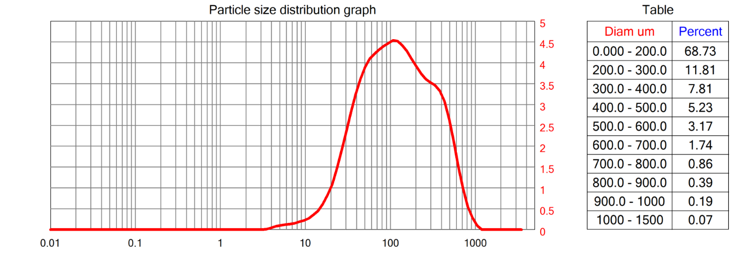
Рисунок 3. График размера частиц целлюлозы.

Степень полимеризации определяли вискозиметрическимметодом. Она составила 408±7. По своим параметрам полученная целлюлоза близка к добавке E460(ii) (порошковой целлюлозе) и может использоваться как структурообразователь в средствах личной гигиены, кормах и продуктах, а также в строительстве.
Полученный щелочной раствор подкисляли до рН 4, в результате выпадал осадок (лигнокислоты), который отстаивали и декантировали. Оставшуюся суспензию экстрагировали тетрагидрофураном. Выход лигнокислот составил 1,39 г, то есть 6,95 мас.% от субстрата или 25,7 мас.% от лигнина.
Отделённый декантацией раствор использовали для получения второй фракции лигнокислот. Раствор подкисляли до рН 1, используя концентрированную серную кислоту. Также наблюдался осадок, визуально его было меньше и размеры образующихся частиц также меньше. Аналогичным образом осаждали осадок отстаиванием, декантацией и выделяли лигнокислоты экстракцией тетрагидрофураном. Выход лигнокислот фракции рН1 составил 0,60 г, то есть 4,03 мас.% от субстрата или 14,87 мас.% от лигнина. Экстракция тетрагидрофураном при выделении лигнокислот была реализована впервые.
Таким образом, из опилок древесины сосны – отхода лесопиления, методом щелочного каталитического окисления получены ценные продукты – ванилин, порошковая целлюлоза, лигнокислоты. Совершенствование технологии щелочного каталитического окисления позволит сделать её более привлекательной для промышленной реализации. Данный метод хорошо подходит для переработки отходов лесопиления и сельского хозяйства в востребованные продукты с добавленной стоимостью.

Выводы
- Исследован процесс щелочного каталитического окисления древесины сосны – отхода лесопиления, который обильно представлен в Красноярском крае.
- Основным и целевым продуктом щелочного каталитического окисления является ванилин – его содержание в образце реакционной массы определяли методом газо-жидкостной хроматографии, выход достигает 18,7 мас.% на лигнин и 5,05 мас.% на субстрат.
- Из оксидата выделен целлюлозный продукт. Делигнификация составила 91,6%, выход целлюлозы – 40,4%. Средний размер частиц полученной целлюлозы составил 115 мкм, степень полимеризации – 408; по своим характеристикам данная целлюлоза соответствует добавке E460(ii).
- Выделен окисленный водорастворимый лигнин, лигнокислоты. В работе использована методика фракционного осаждения при рН 4 и 1. Экстракция тетрагидрофураном при выделении лигнокислот была реализована впервые. Суммарный выход лигнокислот составил 40 мас.% на лигнин.

Заключения
Сосна обыкновенная является хорошим сырьем для проведения каталитического щелочного окисления; этот процесс был изучен в результате проведенного исследования.
Авторы благодарят Институт химии и химической технологии СО РАН Красноярского научного центра за предоставленную возможность проведения исследования. Отдельно благодарность выражается д.х.н. Тарабанько В.Е., к.х.н. Смирновой М.А., Кайгородову К.Л., к.х.н. Воробьёву С.А. за консультации и выполнение работ на научном оборудовании.
Авторы работы принимали личное участие в подготовке экспериментов, исследовании состава и подготовке сырья, переработке оксидата, выделении ванилина (экстракт хлороформом) для хроматографического анализа, получении целлюлозного продукта и исследовании его состава и свойств, выделение лигнокислот. Литературный обзор и обработка экспериментальных результатов также проводились авторами при консультации руководителя и профильных специалистов.
В дальнейшем планируется исследовать лиственную древесину, отходы сельского хозяйства. Интересно выделение из этих видов сырья лигнокислот и изучение их свойств.

Литература
1. Ragauskas, A.J., et al., The path forward for biofuels and biomaterials. // Science. 2006. T. 311 №5760. P. 484-489.
2. Galkin, K.I., V.P. Ananikov, When Will 5-Hydroxymethylfurfural, the “Sleeping Giant” of Sustainable Chemistry, Awaken? // ChemSusChem. 2019. T. 12 №11. P. 2976-2982.
3. Tarabanko, V.E., Catalytic Conversion of Lignins for Valuable Chemicals. // Catalysts. 2021. T. 11 №10. P. 1254.
4. Renders, T., et al., Lignin-first biomass fractionation: the advent of active stabilisation strategies. // Energy & environmental science. 2017. T. 10 №7. P. 1551-1557.
5. Tarabanko, V.E., et al., Influence of mass transfer and acid prehydrolysis on the process of flax shives catalytic oxidation into vanillin and pulp. // Biomass Conversion and Biorefinery. 2022. P. 1-11.
6. Vangeel, T., et al., Perspective on lignin oxidation: advances, challenges, and future directions. // Lignin Chemistry. 2020. P. 53-68.
7. Степанов Владимир Иванович, Мезина Наталья Андреевна Отходы лесной промышленности и их использование в национальном хозяйстве // Вестник РЭА им. Г. В. Плеханова. 2012. №3.
8. Effland M.J. Modified procedure to determine acid-insoluble lignin in wood and pulp // Tappi. 1977. Т. 60 №10.
9. Saeman J. F. Techniques for the determination of pulp constituents by quantitative paper chromatography // Tappi. 1954. Т. 37. P. 336-343.
10. Tarabanko V.E. et al. Processing pine wood into vanillin and glucose by sequential catalytic oxidation and enzymatic hydrolysis // Journal of wood chemistry and technology. 2017. Т. 37 №1. P. 43-51.

